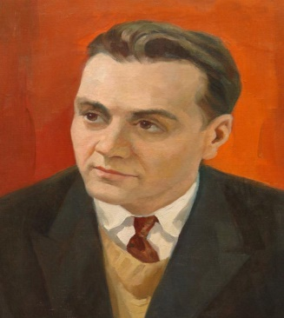**Ойын - мектепке дейінгі жастағылардың негізгі іс – әрекеті**

**«Ойын баланың алдынан өмір есігін ашып,**

**оның шығармашылық қабілетін дамытады**

**ойынсыз ақыл- ойдың қалыптасуы мүмкін**

**емес».**

**В.А. Сухомлинский**

**М і н д е т і м і з**

**Мақсатымыз**

Ойын арқылы балалардың сөз, сөйлемдерді айыру сөзден сөйлем құрай білу, сурет бойынша әңгіме құрап айта алу сондай –ақ ойын арқылы әр баланы сөйлетіп, әр баланының ортамен қарым – қатынасқа түсуін, ашылуын,тіптен балаларды ойнай білуге түстерді айыра білуге үйретеді.

**Болжамымыз:** Егер оқу іс- әрекеттерде ойын технологиясы мен тәсілдерін пайдаланып, балалардың қызығушылығын артыра алсам ойлау қабілеті, ой-өрісі жоғары, рухани дүниесі дамыған жаңа тұлға тәрбиелеп шығара алам.

Ойын - дегеніміз не? Ойын дегеніміз - халықтың баланы әдептілікке, сауаттылыққа баулитын құралдың бірі. Баланың бірінші әрекеті – ойын, сондықтан да оның мәнісі ерекше. Ойын – адамның өмірге қадам басардағы алғашқы адымы. Қазақ халқының ұлыойшылы Абай Құнанбаев **«Ойын ойнап, ән** **салмай, өсер бала бола****ма?»** - деп айтқандай, баланың өмірінде

ойын ерекше орын алады. Жас баланың өмірді танып, еңбекке деген қатынасы, психологиялық ерекшеліктері осы ойын үстінде қалыптасады.

Ойын балаларға ақыл-ой,адамгершілік, эстетикалық тәрбие берудің маңызды тетігі деуге болады.

Баланың қуанышы мен реніші ойын кезінде анық байқалады, сонымен қатар құрбыларымен тез тіл табысып, жақсы қарым - қатынас жасайды.

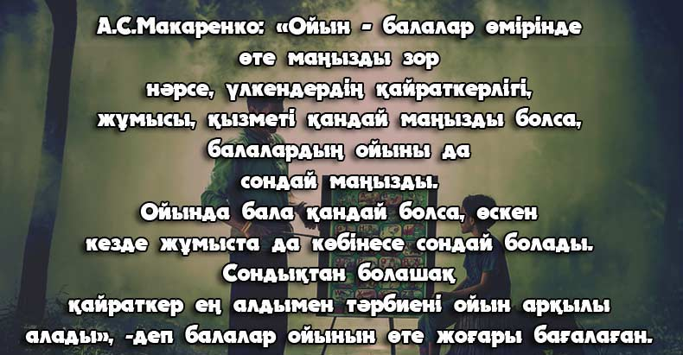

Балабақшадағы тәрбиелеу-оқыту жұмысында балалардың тілін дамыту, сөздік қорларын дамыту, ауызша сөйлеуге үйрете отырып, үйренген сөздерін күнделікті өмірде еркін қолдану, әрі оны күнделікті іс-әрекет кезіндегі тілдік

қарым-қатынаста қолдана білуге жаттықтыру ісіне ерекше мән берілген.

      Мектеп жасына дейінгі кезеңдегі балалармен сөздік жұмысын жүргізу ісі- тіл дамытудың негізгі бір міндеттері болып есептелінеді.

      Біз балалармен сөздік жұмысын жүргізе отырып, оларды айналасындағы заттармен таныстырып, атын атай білуге, қасиеті мен сапасын, түр-түсі және пішінін ажырата білуге, өмірдегі, қоршаған ортадағы түрлі құбылыстар жайындағы ұғым, түсініктерін дамыта отырып, белсенді түрде

тілдік қарым-қатынас жасай білуге үйретеміз. Осы аталған міндеттерді тәрбиеші үнемі сөздік жұмысын жүргізуде басшылыққа алып отыруы тиіс.

Балалардың сөздік қорын, тілін дамытуда ойын, тапсырма, жаттығулардың орны ерекше.

**Ойын кезінде-** баланың бойында ұйымдастыру қасиеттері

қалыптасады: ойлау, сөздік қор, сауаттылық, тапқырлық,

шыдамдылық,  өжеттілік , байсалдылық, әдептілік.

**Ойын** **–** баланың шын тіршілігі**.**  Ойын-бала әрекетінің негізгі түрі. Ойын арқылы қоғамдық тәжірбиені  меңгереді,психологиялық ерекшеліктері қалыптасады. Бала ойынында дақоғамдық, ұжымдық сипат болады. Мысалы кез келген бала жалғыз ойнамайды, қатар құрбыларымен бірлесіп ойнайды,сол арқылы бір-бірімен өзара қарым-қатынас жасайды.**Ойын** арқылы бала айналасындағы нәрседен өзіне қызықтысына ықыласы ауып, таңдап алады. Баланың бір ерекше қасиеті сөйлеуден еш жалықпайды.

**Ойын** бала тілінің дамуына ықпалын тигізіп, таным белсенділігінің дамуына жол ашады. Қай бала болмасын ойынменөседі, өйткені бала табиғатының өзі тек ойынмен байланысты.

**Ойын** үстінде бала еш нәрсеге тәуелсіз.Ол өзін еркін ұстайды. Ал **еркіндік** дегеніміз -барлық дамудың баспалдағы, бәрін білуге деген талпынысы мен құлшынысы. Баланың білуге деген құштарлығы, сөйлеуі ойын үстінде қалыптасады.

**Ойынның түрлері өте көп.**

**Саусақ ойындары**- саусақтардың көмегімен қандай да болмасын ертегіні немесе өлең-тақпақ шумағын сахналау құралы.Мысалы: **«**Саусақтар

сәлемдеседі**»** **, «**Қуырмаш**»,** «Добым», «Әдемі әтеш»,«Моншақ».т.б.

ойындарды ойнаймыз.

**Қимыл-қозғалыс ойындары** - балалардың дене бітімінің қозғалыс белсенділігі.дағдылары мен іскерліктерінің қалыптасуының даму құралы.  Мысалы: «Бос орындық», «Допты қағып ал», «Жемістер -көкөністер»,  «Ұшты-ұшты», « Қаздар мен түлкі», «Тышқан мен мысық» т.б.ойындарын ойнаймыз.

**Сюжетті-рөлді ойындар** -балалардың ой-қиялын,сөздік қорын,тілін дамыту құралы.Мысалы: «Дүкен»,«Асхана», «Дәрігер», «Пошта», «Кітапхана», «Аурухана» т.б. ойындар ойнаймыз.

**Дидактикалық ойындар** - балалардың ақыл-ойын дамытып қызығушылығын арттыру құралы. Мысалы: «Не артық?»,«Заттарды топта», «Қарап ал да, есіңе сақта», «Не қайда өмір сүреді?» т.б.ойындарын ойнаймыз

**Үстел үсті ойынын** ұйымдастыруда домино, лото, суреттер қолданылады. Мысалы**:** «Суретті құрастыр»,«Қандай затқа ұқсайды?», «Қай сурет тығылды?», «Бір сөзбен ата», «Кімбайқағыш», «Қиылған суреттер»,«Ұқсасын тап», «4-ші не артық?», «Есіңде сақта».

**Ұлттық ойындар**-балалармен ойнаймыз. Мысалы: « Тақия тастамақ»,  « Көкпар»,  «Сақина салу», «Ақ серек,көк серек», « Қыз қуу», «Бәйге», «Жасырынбақ», «Ақ сүйек», «Соқыр теке», т.б ойындарын  ойнаймыз.

**Ойын технологиясы -** балалар үшін пайдасы өте зор**.** Балалардың

сабаққа қызығушылығы артады, әр баланың танымдық сезім қабілеті

дамиды,балалардың сөздік қоры дамып, тіл байлықтары артады. Көп жағдайда, оқу іс- әрекеттерде Триз элементерін қолданамын.

**Ойлауға үйрету** **дегеніміз-** диалектикалық қарама-қайшылықты көре  білуге, сол арқылы нақты шындықты тануға үйрету деген сөз. Қарама -қайшылық ой дамуының қозғаушы күші. Қорыта келгенде, проблемалық  сұрақтар, проблемалық жағдаят тудырып, проблеманы шешуді талап етеді.

**Мысалы:«Көлік»тақырыбы.**

**Ойын:«Жақсы-жаман»** ***-Көлік болғаны жақсы.  Неге?***Тез балабақшаға жетуге болады. Жүк тасуға ыңғайлы. Суықтан, жаңбырдаң сақтануға болады, т.б. жауаптар.

**-Ал, көлік несімен жаман**? – Басып кетуі мүмкін. Қаланың ауасын бүлдіреді.Көлікті ұрлап, айдап әкетуге, т.б. жауаптар.Осылай мәселе шешіліп, көлік туралы ұғымдары қалыптасады.

**Сахналық ойындар, қойылымдық ойындар, құрылымдық ойындар-** балалардың бір-бірімен қарым-қатынас жасап адамгершілік, қамқорлық жасау  құралы. Олар қандай да бір шығарманың, ертегінің сюжеті,мазмұны мен шарттары ұқсас болады. Олар сюжетті рөлді ойынға ұқсас с**өздік қорын,тілін дамыту ісін ұйымдастыру жұмысында ойын оқу іс - әрекеті ең** **негізгі орын алады**.Тәрбиеші бақылау, заттарды қарау, сурет қарау, жұмбақ шешу және құрастыру, саяхат, ойын-сабақтарын ұйымдастыру барысында балалардың сөздік қорларын дамытады.

**Ойын** ұйымдастыруда тәрбиеші өзі жетекші бола отырып, балаларды ойнай білуге, ойын ережесін сақтауға, әрі оларды ойната отырып, ойлануға бағыттайды, заттың атын немесе қасиетін есінде сақтап қалуға жол ашады, ойынға қызықтыра отырып зейінін, қиялын дамытады.

Сонымен қатар **ойын** барысындабала үлкендермен, өз құрбыларымен қарым-қатынас жасайды. Әр бала өз жетістігіне қуанып, мәз болады. Сондықтан да ойын-тапсырмаларды таңдауда және іріктеуде балалардың жас және жеке ерекшелігін ескерген жөн.

Заттармен ойналатын ойын ойыншықтарды,

табиғи заттарды қолдану арқылы өтіледі. Мысалы: **«Дәл осындайды тауып ал»,«Салыстыр да, атын ата», «Қай ағаштың жапырағы», «Бірдей ойыншықты тап»,«Қайсысы көп, қайсысы аз»,** т.б.

Ал сөздік ойын арқылы сөзді орынды қолдана білуге, дұрыс жауап айтуға, сөз мағынасын түсінуге, орынды сөйлеуге үйренеді. Мысалы: **«Сөз ойла», «Сөз құра», «Жұмбақ ойла»,** **«Жақсы-жаман», «Жалғастыр».**

        Сонымен балалардың сөздік қорларын дамытуда ойындарды, тапсырма-жаттығуларды қолдану үлкен нәтиже береді.

**Ойын** арқылы балалардың сөздік қоры дамып, ауызша сөйлеу машығын игереді,таным белсенділіктері  қалыптаса түсіп, өнерге, шығармашылыққа  деген қызығушылыққтары артады, ақыл-ойы өсіп жетіледі, әрі адамгершілік қасиеттерді бойына сіңіреді.

Рөлдік ойындар мектепке дейінгі балалардың өмірінде елеулі орын алады. Бұл ойындар ұзақ та, қысқа да болу мүмкін. Сюжетті - рөлді ойындар бейнелеу құралы рөл мен ойын әрекеті болып табылады. Өзінің сипаты жағынан бұлар көбінесе еліктеу, шындықты көрсету болып табылады.

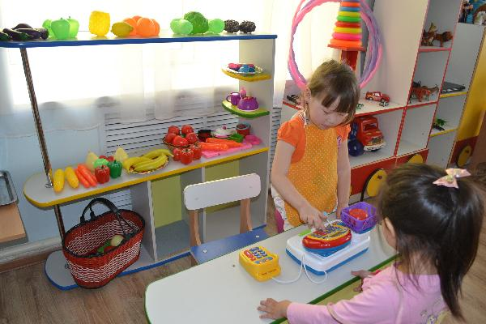

Мысалы «Дүкен» ойынын ойнағанда балалар сатушы мен сатып алушы әрекеттеріне еліктейді.

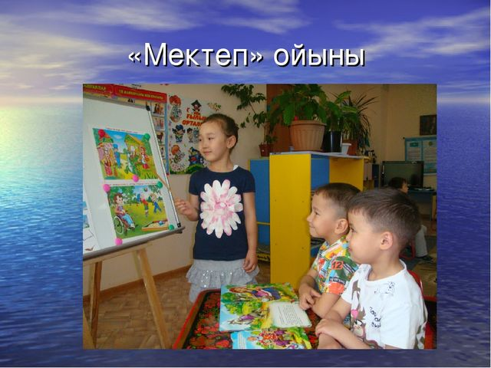

Ал «Мектеп» болып ойнағанда мұғаліммен оқытушының әрекетіне еліктейді.

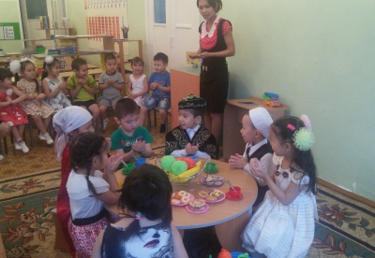

«Отбасы» ойындары арқылы айналадағы өмірді бақылауға, күнделікті өз өмірлерінен алған білімдерін ойын сюжетіне пайдалануға төселдіруге болады.

Балаларды ойынның мазмұнымен таныстыру ойынды өткізу болып табылады. Ойынды талдау, бұл ойынның өз мақсатына жетуі, балалардың белсенділігі және олардың іс-әрекеті болып табылады.

Сонымен балалардың сөздік қорларын дамытуда ойындарды, тапсырма -жаттығуларды қолдану үлкен нәтиже береді. Ойын арқылы балалардың сөздік қоры дамып, ауызша сөйлеу машығын игереді, таным белсенділіктері қалыптаса түсіп, ақыл-ойы өсіп жетіледі, әрі адамгершілік қасиеттер бойына сіңіреді.

***Ойындарда күтілетін нәтижелер:***1. Ойын - тәрбие құралы, ақыл - ойды, тілді ұштастырады, сөздік қорды молайтады, өзін қоршаған ортаны танып, мейрімділік сезімге тәрбиелейді.  
2. Еркін мінез – қасиеттерін бекітеді, адамгершілік сапаны жетілдіреді.  
3. Ұжымдық сезім әрекеттері өсе түседі.  
4. Эстетикалық тәрбие беру құралына айналады.  
5. Еңбек тәрбиесін беру мақсаттарын шешуге мүмкіндік береді.  
6. Дене күшінің жетілуіне көмектеседі.

Ойынға пайдаланылатын барлық заттар бала өміріне қауіп төндірмеуі керек.

Ойын үстінде баланың түрлі қасиеттері, қабілеті мен белсенділігі де көрінетіні туралы аса көрнекті педагог А. С Макаренко былай дейді: «Ойында бала қандай болса, өмірде кәсіби қызмет саласында, көбінесе сондай болады». Сондықтан келешекке адамды тәрбиелеу - бәрінен бұрын ойын арқылы жүзеге асыралады. Ойын - балалар үшін айналадағы танып, білу тәсілі.

Ойын әрекеті мазмұнынан әлеуметтік сипаты баланың қоғамдық өмір сүретіндігімен байланысты. Ол алғашқы айлардан бастап - ақ маңындағылармен қарым - қатынас жасауға ұмытылады, соның арқасында жасау құралы, күш қуаты тілді біртіндеп меңгереді.

Ойын - бала әрекетінің негізгі түрі. Ойын ойнағанда бөлме теңіз де, ұшақ та темір жол вагоны да болуы мүмкін. Балалар ойын кезінде тыныш отыра алмайды. Тіпті жалғыз баланың өзінде де сөйлесіп жүреді.. Сондықтан, ойын барысында тілдесім үлгісі қалыптасады.

**Қорыта келе айтқанда:**

Ойын баланың физиологиясын ғана дамытпай, сонымен қатар тілін дамытуда үлкен рөл атқарады. Ойынның әрбір түрінің өзіндік мақсат-міндеті, бағыты болады.Міне, сондықтан да оқу-тәрбие үрдісінде **әр түрлі**

**ойындар арқылы баланы жан-жақты дамыту** ісіне ерекше көңіл бөлемін және бұл менің ең негізгі **алдыма қойған мәселем.** Мектеп жасына дейінгі балалардың тілін сөздік қорларын дамыту ісінде  жаңа сөздерді меңгерту; үйренген сөздерін тиянақтап, анықтап, әрі байытып отыру тәрбиешінің  басты міндеті болып саналады.

«Балапан ұядан не көрсе,ұшқанда соны іледі» деп халық айтқандай бала тәрбиесіне астүсті қарамай міндеттерімізді абыройлы да қайсарлықпен атқарайық дегім келеді.